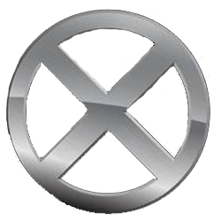Интегрированные компьютерные системы

проектирования и анализа

**Лабораторная №1  
Таблицы параметров в SolidWorks**

При проектировании часто возникает потребность создавать серии однотипных объектов, отличающихся размерами. Для этого в SolidWorks существует специальный инструмент – таблицы параметров, который позволяет создавать конфигурации различных деталей. Конфигурации позволяют создать несколько вариантов модели детали или сборки в одном документе. Можно использовать конфигурации, чтобы создавать ряды моделей с разными размерами, компонентами или другими параметрами и управлять ими.

Таблица параметров позволяет создавать несколько конфигураций деталей или сборок путем задания параметров во встроенной таблице Microsoft Excel. Таблица параметров сохраняется в документе модели, и при этом у нее отсутствует связь с исходным файлом Excel. Вносимые в модель изменения не отражаются в исходном файле Excel. Однако, если необходимо, можно связать документ модели с файлом Excel. Для использования таблиц параметров потребуется программа Microsoft Excel.

В деталях можно управлять размерами и состоянием погашения элементов, размерами отверстий под крепеж. В сборках – состояние погашения, ассоциированная конфигурация, произвольное или фиксированное расположение. Элементы сборки – размеры, состояния погашения, размеры отверстий под крепеж. Сопряжения – размеры для сопряжений «расстояние» и «угол», состояние погашения.

Чтобы в SolidWorks вставить таблицу параметров автоматически:

– В документе детали или сборки щелкните Таблица параметров http://help.solidworks.com/2016/russian/SolidWorks/sldworks/zlt1450446843876.image (панель инструментов «Инструменты») или Вставить > Таблицы > Таблица параметров;

– В окне PropertyManager в разделе Источник выберите параметр авто-создать;

– Установите настройки для параметра «редактировать управление» и выберите необходимые Параметры.

– Нажмите http://help.solidworks.com/2016/russian/SolidWorks/sldworks/gik1450372809129.image.

В зависимости от выбранных настроек может появиться диалоговое окно, в котором необходимо указать, какие размеры и параметры требуется добавить. В окне появится встроенная таблица, а вместо панелей инструментов SolidWorks появятся панели инструментов Excel.

Ячейка A1 определяет таблицу как Таблица параметров для: **имя_модели** .

Нажмите в любом месте за пределами таблицы (но в пределах графической области) для закрытия таблицы параметров.

Подробнее о всех параметрах, которые можно использовать в талицах параметров читайте <http://help.solidworks.com/2013/russian/solidworks/sldworks/r_Summary_of_Design_Table_Parameters.htm>

Стоит отметить, что при создании сборки в таблице параметров происходит управление (включение/выключение) конфигураций деталей. Для этого в таблице задается параметр **$configuration@имя_компонента<экземпляр>.**

В таблице 1 приведен перечень зарезервированных SolidWorks названий параметров (все названия русифицированы и нечувствительны к регистру).

Таблица 1 — перечень зарезервированных параметров

|  |  |
| --- | --- |
| **Параметр** | **Допустимые значения**  **(значения по умолчанию выделены)** |
| $конфигурация@имя_детали | имя конфигурации детали |
| $конфигурация@имя_элемента | имя конфигурации элемента детали |
| $заметка | любая строка текста |
| $обозначение | $документ - имя документа, $родитель - имя родительской конфигурации, $конфигурация - имя конфигурации, любой текст - настраиваемое имя, пустое поле – **имя конфигурации** |
| $состояние@имя_элемента | погашен/**не погашен** |
| $родитель | имя родительской конфигурации |
| $prp@свойство | любая строка текста |
| $состояние@номер_уравнения@уравнения | погашен/**не погашен** |
| $состояние@название_освещения | погашен/**не погашен** |
| $состояние@взаимосвязь эскиза@имя эскиза | погашен/**не погашен** |
| $заметки_пользователя | любая строка текста |
| $цвет | 32-битное целое число, определяющее цвета RGB (0 – черный) |
| $отобразить@компонент<экземпляр>сборки | да/**нет** |
| $состояние@компонент<экземпляр>сборки | **решен**/погашен |
| $конфигурация@компонент<экземпляр>сборки | имя конфигурации – **текущая** или последняя сохраненная конфигурация компонента (если для компонента используется производная конфигурация, а основная таблица ячейки останется пустой, то используемая конфигурация будет связана с родительской) |
| $не_расширять_в_спецификации_сборки | да (никогда не расширять)/**нет** (расширять) |

Типовая таблица параметров приведена на рисунке 1.

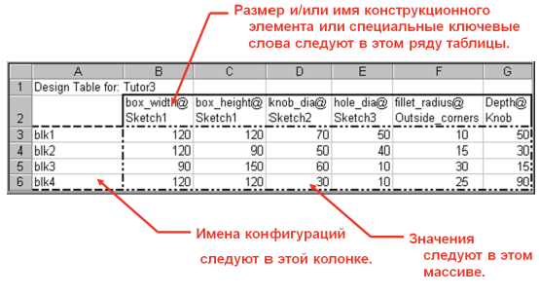

Рисунок 1 — Типовая таблица параметров

**Задание.** Создать модель кардридера, максимально приближенную к той, что показана на рисунке 2. Модель выполнить в виде сборки. Модель должна содержать конфигурации для карт из таблицы 1, согласно варианту.

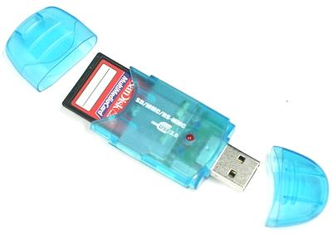 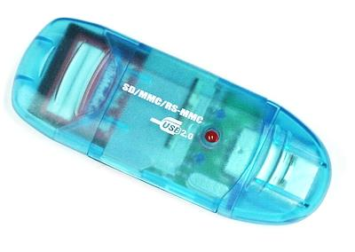

Рисунок 2 – Модель кардридера

Таблица 1 – Типовые размеры некоторых карт памяти

|  |  |  |  |  |
| --- | --- | --- | --- | --- |
| **№** | **Название** | **Аббревиатура** | **Размеры (мм)** | **Изображение** |
| 1 | PC Card | PCMCIA | 85,6 × 54 × 3,3 |  |
| 2 | CompactFlash I | CF-I | 43 × 36 × 3,3 |  |
| 3 | CompactFlash II | CF-II | 43 × 36 × 5,5 |
| 4 | SmartMedia | SM / SMC | 45 × 37 × 0,76 |  |
| 5 | Memory Stick | MS | 50 × 21,5 × 2,8 |  |
| 6 | Memory Stick Duo | MSD | 31 × 20 × 1,6 |  |
| 7 | Memory Stick Micro M2 | M2 | 15 × 12,5 × 1,2 |  |
| 8 | Multimedia Card | MMC | 32 × 24 × 1,5 |  |
| 9 | Reduced Size Multimedia Card | RS-MMC | 16 × 24 × 1,5 |  |
| 10 | MMCmicro Card | MMCmicro | 12 × 14 × 1,1 | Карта памяти Ridata MMCmicro 512 Mb |
| 11 | Secure Digital card | SD | 32 × 24 × 2,1 |  |
| 12 | miniSD card | miniSD | 21,5 × 20 × 1,4 |
| 13 | microSD card | microSD | 11 × 15 × 0,7 |
| 14 | xD-Picture Card | xD | 20 × 25 × 1,7 |  |
| 15 | Intelligent Stick | iStick | 24 × 18 × 2,8 |  |

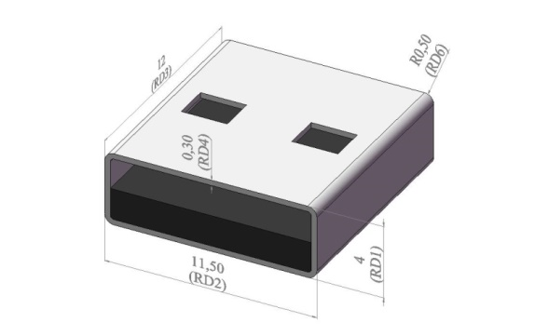

Рисунок 2 – Геометрия USB – разъема

**Варианты заданий**

**Лабораторная работа№1:**

Вариант 1. Кардридер для карт №1, №2, №3.

Вариант 2. Кардридер для карт №2, №3, №4.

Вариант 3. Кардридер для карт №3, №4, №5.

Вариант 4. Кардридер для карт №4, №5, №6.

Вариант 5. Кардридер для карт №5, №6, №7.

Вариант 6. Кардридер для карт №6, №7, №8.

Вариант 7. Кардридер для карт №7, №8, №9.

Вариант 8. Кардридер для карт №8, №9, №10.

Вариант 9. Кардридер для карт №9, №10, №11.

Вариант 10. Кардридер для карт №10, №11, №12.

Вариант 11. Кардридер для карт №11 №12, №13.

Вариант 12. Кардридер для карт №12 №13, №14.

Вариант 13. Кардридер для карт №13 №14, №15.